重 庆 大 学

学 生 实 验 报 告

实验课程名称 数学实验

开课实验室 DS1407

学 院 计算机学院 年级 2021 专业班
计卓2班，计科2班，信安1班

学 生 姓 名 文红兵 学 号 20214590
学 生 姓 名 张奎元 学 号 20214358
学 生 姓 名 高志朋 学 号 20214141

开 课 时 间 2022 至 2023 学年第 二 学期

总 成 绩

数 统 学 院 制
开课学院、实验室： DS1407 实验时间 ： 2023 年 3 月 26 日
课程  名称 | 数学实验 | 实验项目  名 称 | 数学规划模型 | 实验项目类型
 |  |  |  | 验证 | 演示 | 综合 | 设计 | 其他
指导  教师 | 肖剑 | 成 绩 |  |  |  | √
题目1
求解无约束优化

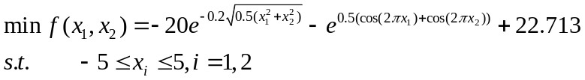1) 画出该曲面图形,直观地判断该函数的最优解;
2) 使用fminunc命令求解,能否求到全局最优解?
程序1.1

函数图像绘制代码：
%函数图像
x1=linspace(-5,5,1000);%自变量x1
x2=linspace(-5,5,1000);%自变量x2
[X1,X2]=meshgrid(x1,x2);%网格化
Z=-20.*exp(-0.2.*sqrt(0.5.*(X1.^2+X2.^2)))-exp(0.5.*(cos(2.*pi.*X1))+cos(2.*pi.*X2))+22.713;
mesh(X1,X2,Z);%目标函数
xlabel('x1');%横坐标标记
ylabel('x2');%纵坐标标记
zlabel('z');%竖坐标标记
title("函数Z=-20.*exp(-0.2.*sqrt(0.5.*(X1.^2+X2.^2)))-exp(0.5.*(cos(2.*pi.*X1))+cos(2.*pi.*X2))+22.713图像")
legend('Z=-20.*exp(-0.2.*sqrt(0.5.*(X1.^2+X2.^2)))-exp(0.5.*(cos(2.*pi.*X1))+cos(2.*pi.*X2))+22.713')
colormap summer
colorbar;
shading flat

结果1.1
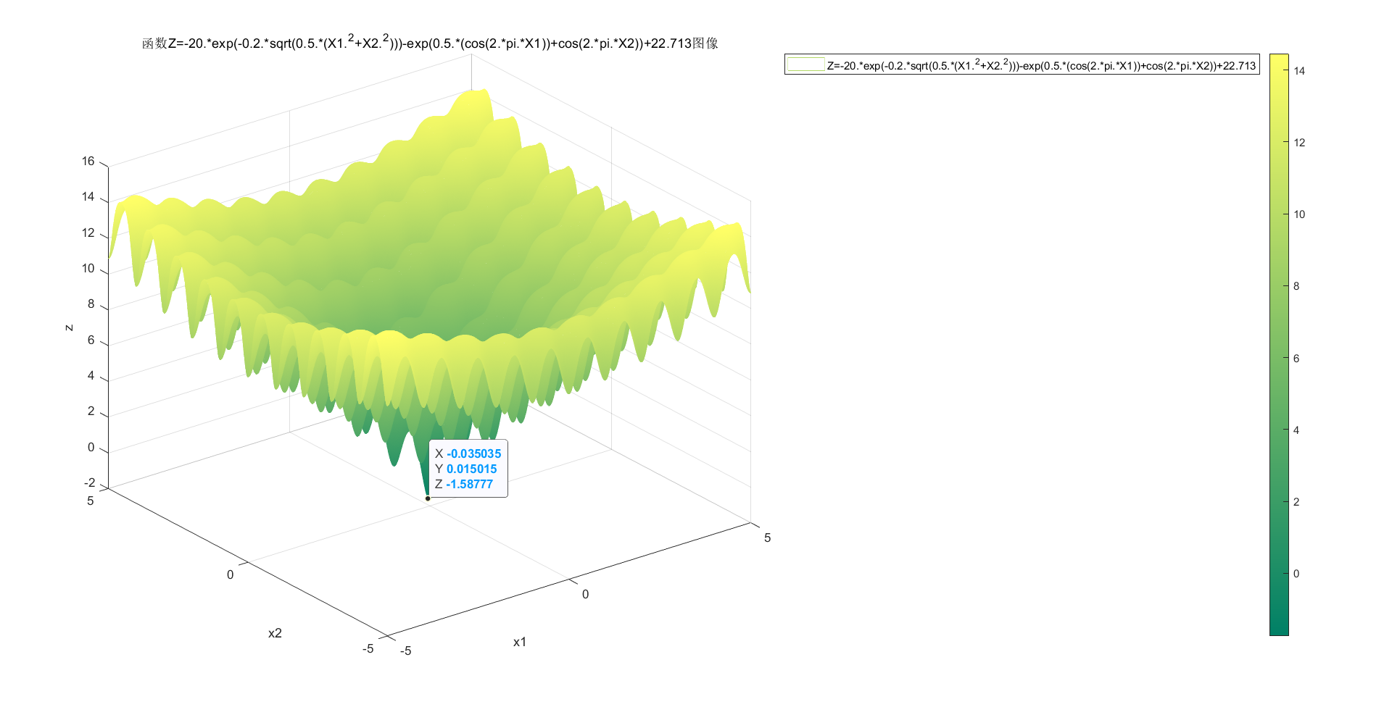
分析1.1
通过做出三维图像不难发现该函数存在多个局部最优解，全局最优解位于坐标（-0.035035，0.015015，-1.58777）点附近.
程序1.2
函数文件代码：
function f=func1(x)%函数
f=-20*exp(-0.2*sqrt(0.5*(x(1).^2+x(2).^2)))-exp(0.5*(cos(2*pi*x(1))+cos(2*pi*x(2))))+22.713;
命令代码：
options=optimset('display', 'iter', 'tolfun',1e-10);%参数优化
x0=[-1,-1];%初始位置
[x,fval]=fminunc('func1',x0,options);%开始迭代
x%迭代结果
结果1.2
x = 0 0

First-order
Iteration Func-count f(x) Step-size optimality
0 3 3.6201 1.64
1 66 -0.00528183 0.610701 2.83
分析1.2
通过数学分析可以解出目标函数的全局最优解对应横纵坐标为（0，0），f（x）= -0.00528183，和优化工具函数fminunc得出结果一致，因此fminunc函数可以求出部分函数的全局最优解。但整个优化过程结果求解是否准确还和初始值存在一定的关系，恰当的初始值是得到正确结果的前提之一。

题目2
请自行查询某商业银行的整存整取年利率，填入下表：
一年期 | 二年期 | 三年期 | 五年期
1.65% | 2.15% | 2.60% | 2.65%
现有1笔本金，准备30年后使用，若此期间利率不变，问应该采用怎样的存款方案？

模型2
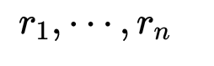
设S是利润，P是本金，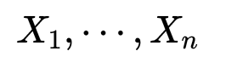是该利率出现的年数， 是所选年份的年利率
n=4，1是1年限，4是五年限。

下面是所构建的模型：
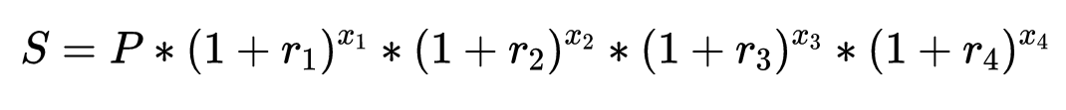
约束如下：
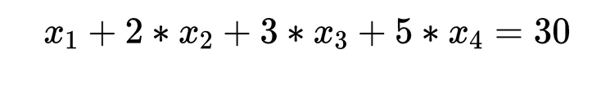
程序2
LINGO代码
max = 1000*(1+0.0165)^x1*(1+0.0215*2)^x2*(1+0.0260*3)^x3*(1+0.0265*5)^x4;
x1+2*x2+3*x3+5*x4=30;
x1<=30;
x2<=15;
x3<=10;
x4<=6;

结果2
Local optimal solution found.
Objective value: 2119.276
Infeasibilities: 0.000000
Extended solver steps: 5
Total solver iterations: 25

Model Class: NLP

Total variables: 4
Nonlinear variables: 4
Integer variables: 0

Total constraints: 6
Nonlinear constraints: 1

Total nonzeros: 12
Nonlinear nonzeros: 4

Variable Value Reduced Cost
X1 0.000000 18.05658
X2 0.000000 16.25454
X3 10.00000 0.000000
X4 0.000000 0.000000

Row Slack or Surplus Dual Price
1 2119.276 1.000000
2 0.000000 52.73929
3 30.00000 0.000000
4 15.00000 0.000000
5 0.000000 0.9556357
6 6.000000 0.000000
分析2
因为本金如果是未知数的话解不出来，所以给本金一个初始值：1000
从结果上看，因为五年期的利率和三年期的利率相差很小，而三年期限比五年期限的年份多，这个年份的差距可以超过利率的差距，所以三年期限是最优解。

题目3
A公司面临破产，只余下100种物品，表1中给出了每种物品的数量，现有1000名公司债权人，表格中给出了债权人对不同物品的偏好（数值越大越喜欢），要求你们对这些资产进行处置，应该如何安排呢？

模型3
主要的模型是最大费用最大流模型。

合理假设：
- 假设偏好值可以看作每位债权人对该物品的价值。
- 假设每位债权人最大只能获得 NUM_OF_CREDIT 件物品。

建模（建图）过程：
- 建立一个超级源点，向每位债权人连接一条 流量为 NUM_OF_CREDIT，费用为0 的边。
- 建立一个超级汇点，每件物品向超级汇点连接一条 流量为 物品数目，费用为0 的边。
- 每位债权人向每件物品连接一条 流量为 1，费用为偏好值 的边。
- 该问题就转化为了最大费用最大流模型。
- 对该图使用最大费用最大流算法即可解决。

程序3
程序在 附件1 ：

程序说明 ：
- NUM_OF_CREDIT 是每位债权人最大能获得的物品数目，可以调节不同的数值查看不同情况结果。

- three.in 文件是附件1程序的输入文件。
- 输出结果位于同目录下面的three.txt 文件，编码格式为ANSI。

结果3
完整数据结果位于附件2

分析3
由于输出结果过多，只选择前五个进行结果分析：
选择的第二件物品的编号和数量
被选择的物品数量
债权人总共的偏好值

选择的物品编号
数量
第三件
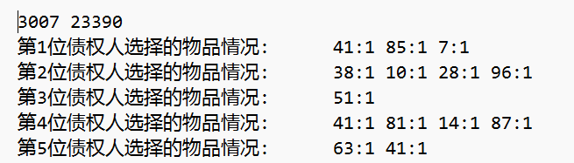

- 当NUM_OF_CREDIT = 1 时的情况
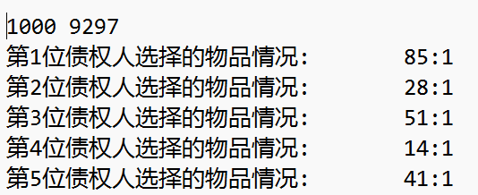
- 当NUM_OF_CREDIT = 2 时的情况
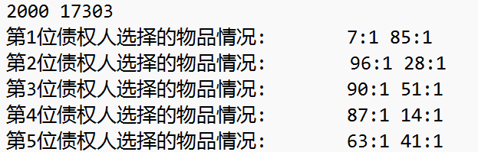
- 当NUM_OF_CREDIT = 3 时的情况
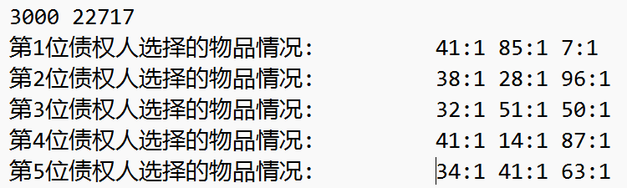
- 当NUM_OF_CREDIT = 4 时的情况

当NUM_OF_CREDIT > 5以后的情况和 NUM_OF_CREDIT = 4 的情况一致，因为总共的物品数量只有3007件，继续增加NUM_OF_CREDIT已经没有意义了。
备注：
1、一门课程有多个实验项目的，应每一个实验项目一份，课程结束时将该课程所有实验项目内页与封面合并成一个电子文档上交。

